淡江時報 第 907 期
馬國拉曼大學校董校長來訪
首頁圖文
【記者辜虹嘉淡水校園報導】14日姊妹校馬來西亞拉曼大學校董會主席敦林良實伉儷偕同該校校長拿督察蔡賢德、副校長李仕偉、理學院院長林德明、工程與綠色科技學院院長葉偉文一行6人蒞校訪問。來賓參觀校園、圖書館的盲生資源教室等，蔡賢德表示，第1次參觀如此美麗的校園，對機器人中心很感興趣。

本校進行簡報座談，由校長張家宜主持，國際事務副校長戴萬欽、各院院長、教務長葛煥昭、國際長李佩華參與。張校長特別讚揚拉曼大學僅用10年的時間提升學生人數從400人至2萬多人。

兩校人員針對未來交流及合作計畫進行討論，互動十分熱絡，校長特於覺生國際會議廳設宴款待。會後蔡賢德表示，未來兩校將具體協定交換學生的相關條約，今年已有20位學生加入該校交換計畫。敦林良實也表示，赴國外讀1年書可以增加國際視野。

拉曼大學為馬來西亞的新興研究型大學，也是馬來西亞第一所華人創辦的私立大學，提供全英語教學的環境。
2013/10/21

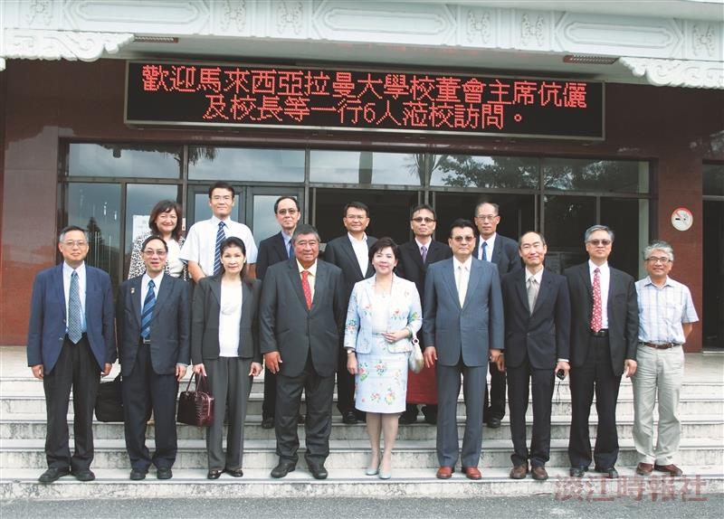
張家宜校長(中)、國際事務副校長戴萬欽(中右)與馬來西亞拉曼大學一行六人於驚聲大樓前合影留念。（攝影／賴意婕）

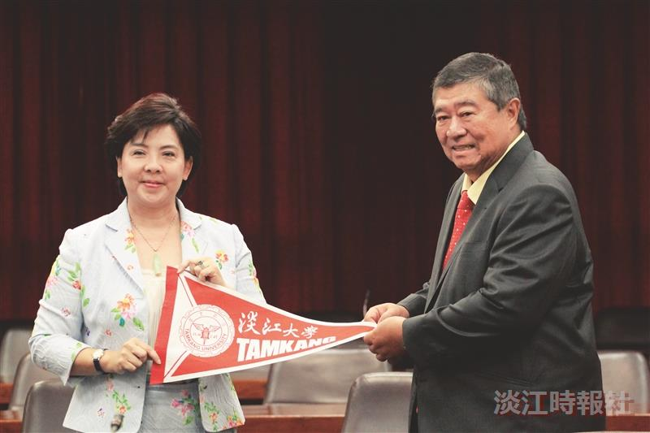
張校長（左）致校旗予拉曼大學校董會主席敦林良實（右）。（攝影／賴意婕）

